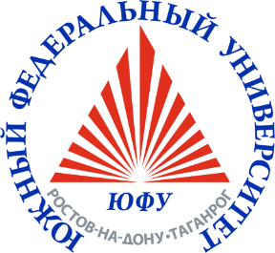
МИНОБРНАУКИ РОССИИ
Федеральное государственное автономное образовательное учреждение высшего образования
«ЮЖНЫЙ ФЕДЕРАЛЬНЫЙ УНИВЕРСИТЕТ»
Факультет управления

Мастер-класс
«Актуальные вопросы оптимизации налогообложения физических лиц»
7 апреля 2021 г. в 11.55

Организаторы:

Ревунов Роман Вадимович – к.э.н., доцент, факультета управления ЮФУ

Цель проведения мероприятия: формирование системного представления об оптимизации налогообложения граждан с учётом возможностей, предоставляемых действующим законодательством РФ.

Целевая аудитория: студенты любых направлений и уровней подготовки.

Мероприятие будет проводиться с использованием возможностей Microsoft Teams, присоединиться можно по коду: 0vdmbck
или по ссылке:
https://teams.microsoft.com/l/meetup-join/19%3a8203143acd0840f4b40d93740f5c7fa2%40thread.tacv2/1615748031395?context=%7b%22Tid%22%3a%2219ba435d-e46c-436a-84f2-1b01e693e480%22%2c%22Oid%22%3a%228434d22b-3576-4ace-baf1-e4a9afb6ab41%22%7d

или по qr-коду:

